**Дата: 16.02.2022**

**Клас: 7-Б**

**Тема уроку.** Коло. Круг.

**Відкрийте зошити, запишіть число класна робота.**

Завдання:

1. Дано точку О. Зобразіть кілька точок площини, розміщені на відстані 2,5 см від точкиО.

2. Як ви уявляєте фігуру, що складається із всіх таких точок?

3. Зобразіть фігуру, що складається із всіх точок площини, від­далених від даної точки О на 2,5 см.

4. Придайте, як називається така фігура.

*Означення кола та його елементів*

***Колом називають геометричну фігуру, що складається із всіх точок площини, рівновіддалених від даної точки. Цю точку називають центром кола.***

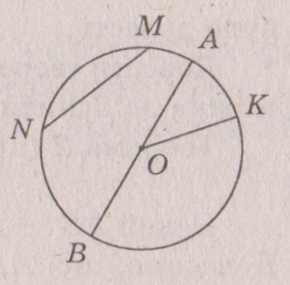З'єднайте центр кола і будь-якою точкою кола; цей відрізок називається радіусом кола.

На мал. 1 *OK*— радіус кола.

Позначте на колі точки *N* і *М* і з'єднати їх.

***Хорда – це відрізок, який з’єднує дві точки на колі***

Хорда (від грец. «хорда») — стру­на, тятива.

Проведіть хорду, що проходить через центр кола.

***Діаметр – це відрізок, який з’єднує дві точки на колі і проходить через його центр.***

Слово *«діаметр»* похо­дить від двох грецьких слів «діа»— наскрізь і «метрео» — той, що вимірює наскрізь. Є інше значення цього слова — поперечник.

*Означення круга*

***Кругом називається частина площини, обмежена колом, разом із самим колом.***

***Центром, радіусом, діаметром і хордою круга називаються відповідно центр, радіус, діаметр, хорда кола.***

*Теореми про властивості елементів кола*

***Діаметр є найбільшою з хорд.***

***Діаметр з будь-якої точки кола видно під прямим кутом.***

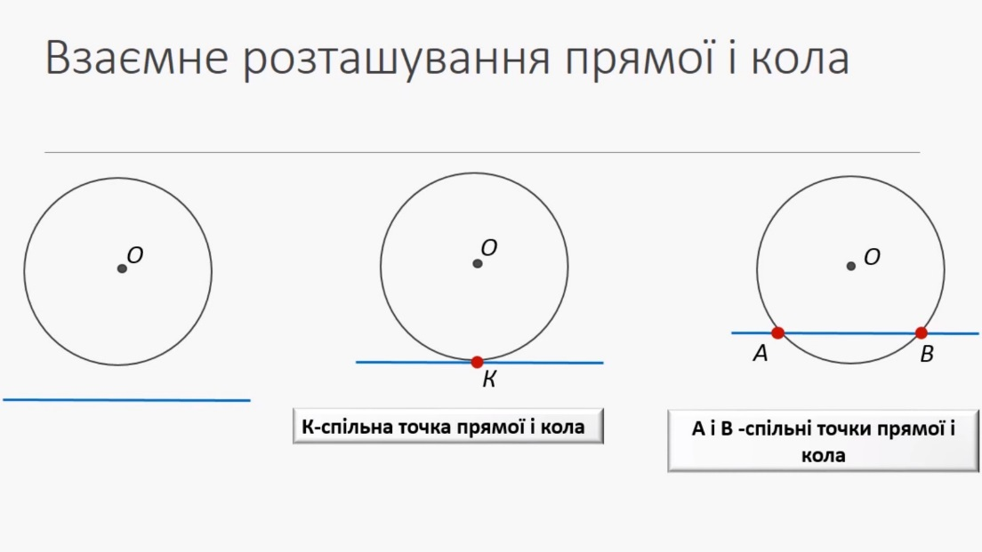

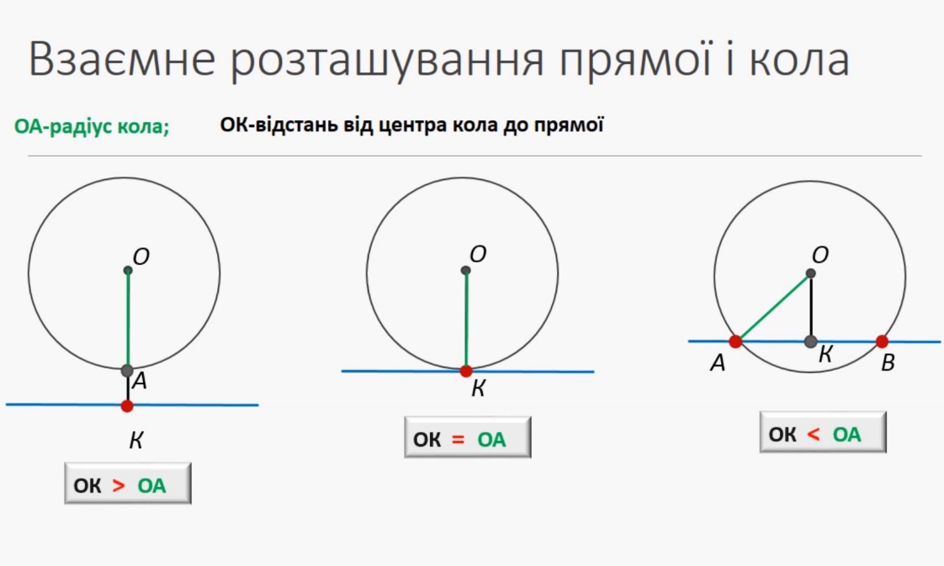

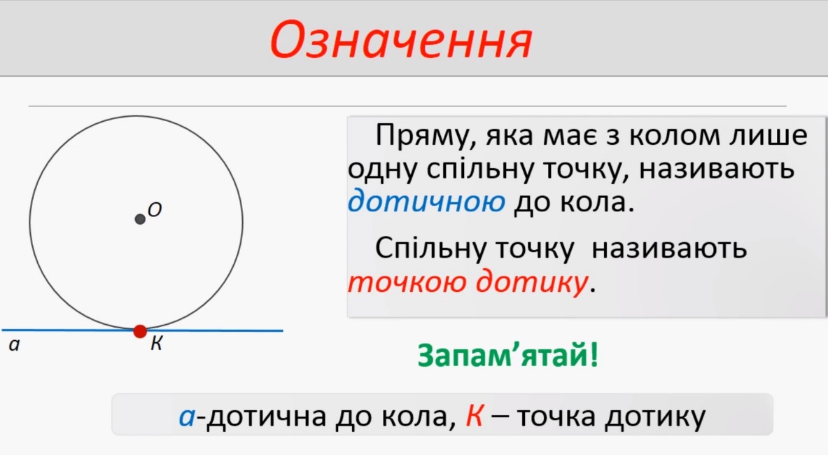

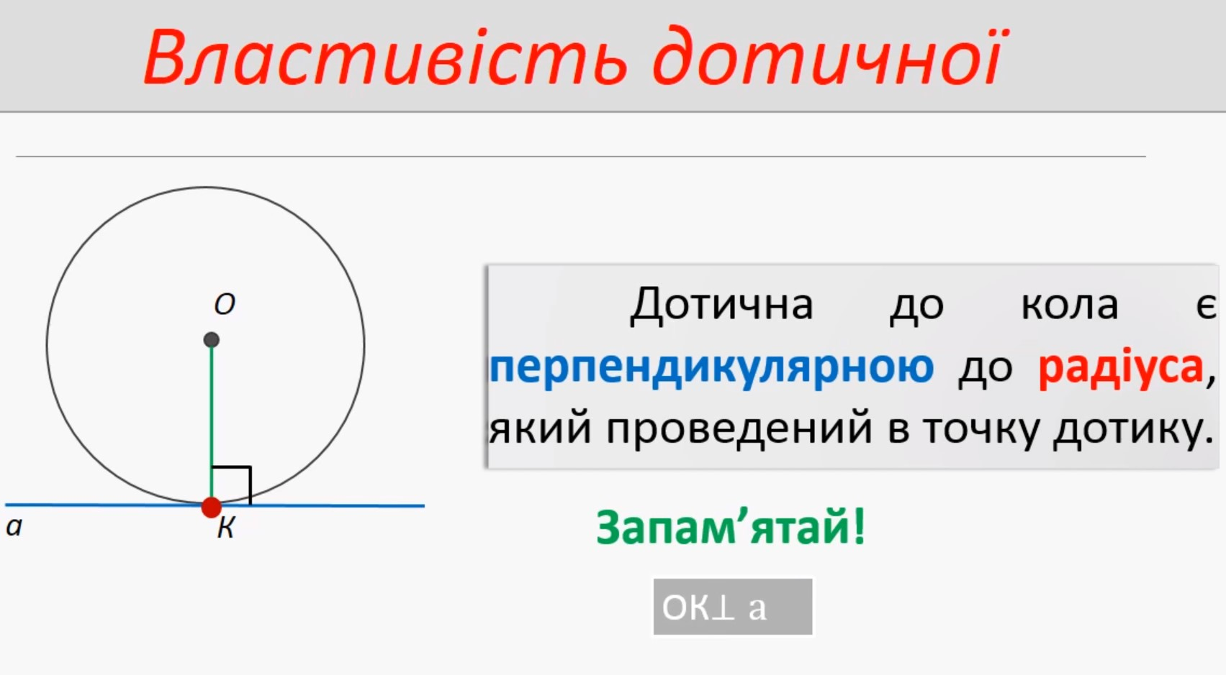

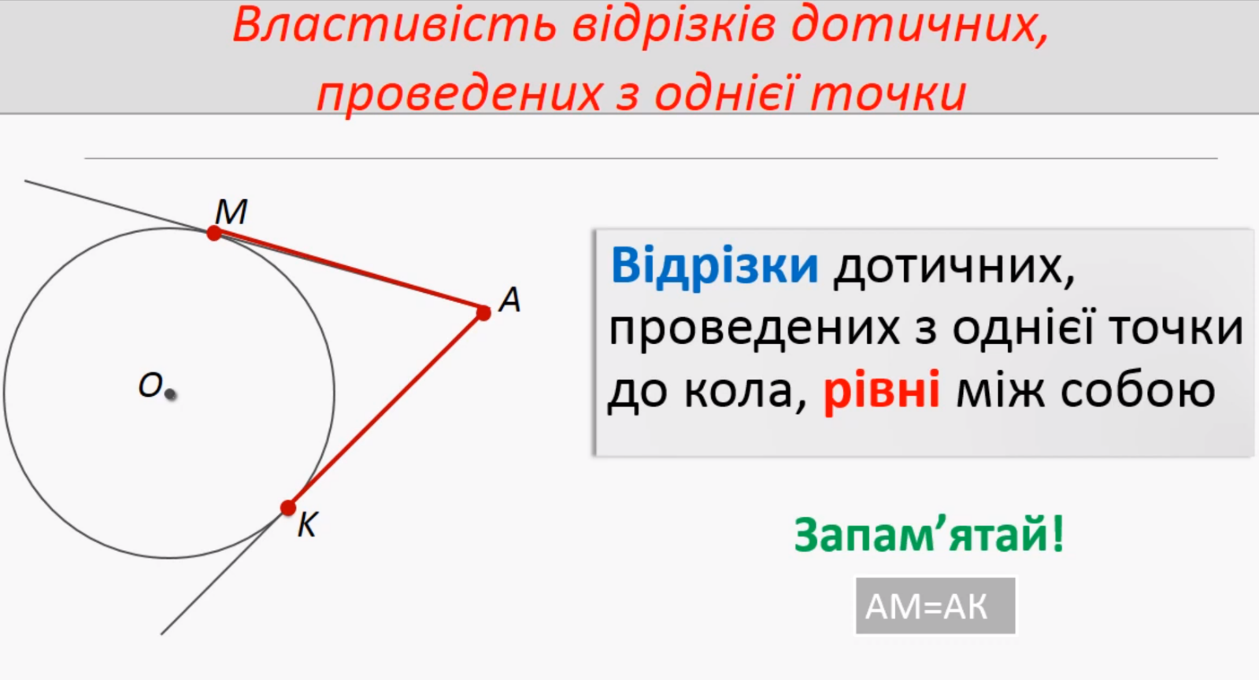

**Домашнє завдання**

**П.17 -опрацювати**

**№592,593,597**

Виконання завдань сфотографувати та надіслати в HUMAN або на електронну пошту vikalivak@ukr.net